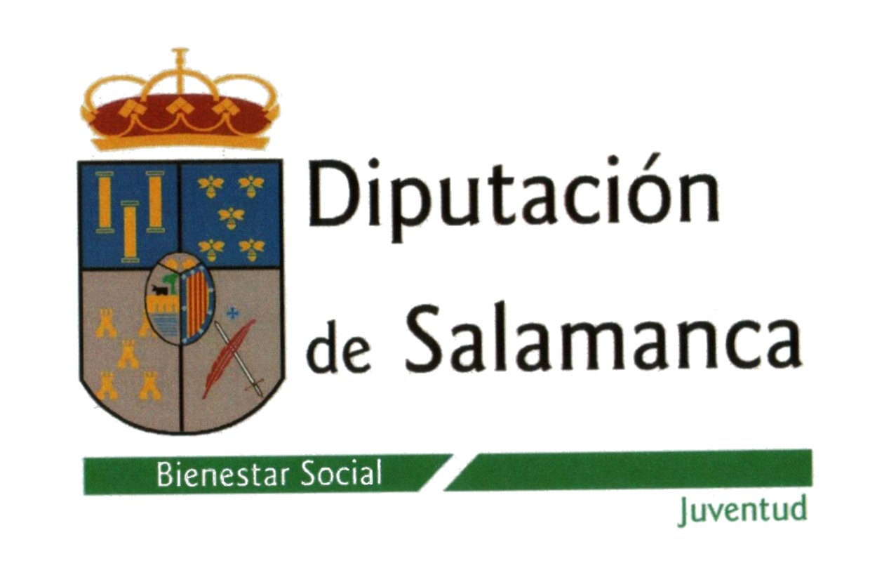
XI FERIA JÓVENES DESPIERTOS

DOMINGO 22 DE MARZO 2026 VITIGUDINO

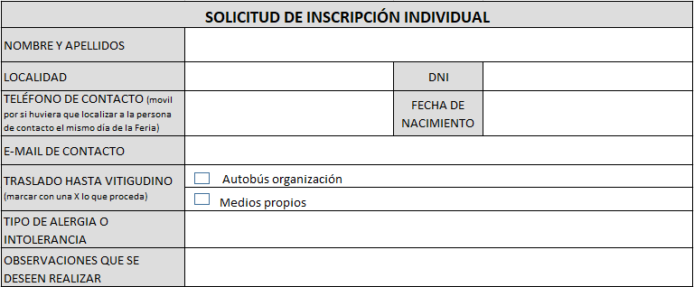

- MANIFIESTO MI CONFORMIDAD EXPRESA Y AUTORIZACIÓN para participar en la Feria Jóvenes Despiertos 2026, que tendrá lugar de forma presencial el día 22 de marzo de 2026, organizada por la Diputación de Salamanca y gestionada por la entidad ASECAL.

- MANIFIESTO MI CONFORMIDAD EXPRESA Y AUTORIZACIÓN para que la Diputación de Salamanca y las Entidades Colaboradoras en la Feria Jóvenes Despiertos 2026, puedan utilizar indistintamente todas las imágenes, fotografías, videos, vídeos con voz, material gráfico, etc., (en adelante “las Imágenes”) o parte de las mismas en las que mi hijo/tutelado interviene como participante en la Feria Jóvenes Despiertos 2026, organizado por la Diputación Provincial de Salamanca, cuya finalidad es la comunicación y difusión de esta Feria. La presente autorización, realizada en los términos fijados en el presente acuerdo, se entiende hecha con carácter gratuito. La Diputación de Salamanca y las Entidades Colaboradoras se eximen de responsabilidad sobre cualquier uso que pueda hacer un tercero de las imágenes fuera del objeto del presente acuerdo.

Y en prueba de aceptación y conformidad, firma el presente documento en ______________________ a ___ de _________________ del 2026.

(En caso de ser menor de edad el participante)
Padre / Madre / Tutor D./Dª_________________________________________________________con DNI ____________en calidad de padre, madre, tutor y con teléfono de contacto __________________

Fdo: Participante Fdo: Padres / Tutores.
(sólo si el participante es menor de edad)

Entregar esta solicitud antes del día 6 de marzo al Centro/Grupo/Colectivo/Ayuntamiento al que pertenezcas

PROGRAMA
9:00-10:00 Salida autobuses lugares de origen.
10:30-10:45 Presentación institucional.
10:45-11:15 Jóvenes con talento y compromiso.
- Claudia Iturregui Garcia, estudiante del Grado en Derecho, en la Universidad de Salamanca, con ceguera total.
- Rubén Martín García, investigador en robótica e inteligencia artificial, de la Universidad Pontificia de Salamanca y socio fundador de R2Bionics.
- Sara Cámara Fernández, Premio Revelación Gastronómica de Castilla y León 2025 y Mejor Repostera de España 2025.
Sueña grande, cree en ti y esfuérzate.
11:30-14:30 Talleres lúdicos - formativos.
- Gastronomía: La autonomía personal, un reto en la cocina.
- Actuación ante situaciones de emergencia.
- Ocio digital: Entretenimiento en el mundo on line.
- Aventura: Circuito de karting, Futbolín gigante, Juegos de grupo.
- Pintura mural: Embellece tu pueblo.
- Juego de estrategia y destreza: Desarrollo de habilidades lúdicas.

14:30-16:00 Comida.
16:00-16:45 Magia con Miguel de Lucas. Premio Nacional de Magia 2019 y presentador del programa de RTVE “Un País Mágico”.
16:45-17:30 Guillen Vizcain. Campeón mundial de peonzas 2020, presenta POI un espectáculo de circo contemporáneo mediante la manipulación de peonzas de diferentes tamaños y diseños, en un juego mágico e hipnótico.
17:30 -18:00 Batucada a cargo de la Casa Escuela Santiago Uno.
18:00 Merienda.
18:00-19:00 Actuación del grupo “El Hombre Linterna”, banda musical española formada por colaboradores del programa televisivo El Hormiguero (Marrón, Juan, Gonzalo, Gerardo y Bebeto).
19:00 Regreso a los lugares de origen.

